行政院國家科學委員會專題研究計畫成果報告

九十年度國家實驗型網路應用環境前置規畫計畫-

在NBEN為基礎的不同傳輸服務等級(QoS)服務之提供與管理
計畫編號：NSC 90－2219－E－002－014
執行期限：90年8月1日至91年7月31日
主持人：黃仁竑 國立中正大學資訊工程學系
E-mail：rhhwang@cs.ccu.edu.tw

前言: 研究背景
近年來，隨著科技的進步與發展，網際網路在我們生活的各個面向上，皆扮演著重要的角色，尤其是在全球資訊網的普及之後，網際網路的使用者以極快的速度增加，而在網際網路上所提供的服務多樣化的趨勢也越來越明顯，然而在提供了這些多樣化的服務的同時，這些服務也對網際網路上的路由器（router）造成了相當大的負荷與挑戰，尤其是強調網路封包區分的服務。
網路封包的區分，已經變成了網際網路路由器的主要工作，而且主要的工作是落在連接骨幹網路與區域網路的邊界路由器（edge router）上，網路封包區分的主要工作檢查流經路由器的封包之標頭區域（header），並對這些封包做合適的處理。而封包的區分法是否成功最重要的關鍵是區分的速度快慢及使用記憶體的多寡，尤其是目前網路頻寬增加快速，對於快速封包區分區分的需求日益迫切，因為只有當封包被區分之後，我們才能針對這些封包做合適的處理，例如接受、丟棄、或做Qos的設定等。
但是傳統的路由器所提供的功能並不能符合許多新型的服務的需求，因為過去路由器只能純粹以封包的目的IP當作搜尋的項目，並將這個封包送至相對應的link上，然而新一代網際網路之路由器可以處理封包的目的IP位置、來源IP位置、目的port number、來源port number及TOS等多種的資訊用以提供如VPN、防火牆（firewall）及流量控制等服務，可以想見新一代的路由器的工作負荷將加重，因此新一代的網際網路路由器不但要能夠提供多維度的封包區分功能，而且在處理速度的方面也要能趕上現在頻寬倍增的狀況，而以往單純利用linear-search的方式搜尋往符合的規則的狀況已經不敷現況。
在過去幾年之中，多維度的封包分析法已經逐漸受到重視，也陸續出現了幾種如LC-trie及cross porducting等方法，但是每種解決的方案都有一些限制，因此為了滿足在邊界路由器上之多維度的封包查詢及加速查詢的速度，我們將發展一套全新的封包查詢演算法，在這個演算法之中封包的分類將根據目的IP位置、來源IP位置、目的port number、來源port number及TOS等五個欄位。
除了以上這些問題之外，我們發現在某些欄位中，有許多策略（policy）會有相互重疊的狀態，使得在封包分類的過程中，發生了語意不明確的現象，我們可以利用分段（segment）及融合（merge）的技術來重建沒有重疊的新規則（rules），因此，封包的區分器在封包來到時將會查詢出有哪些規則是符合的。

研究方法:
一個封包區分器大致上可以分為兩個主要的部分，首先，封包區分器將轉送的的原始policy轉化為可以兼顧查詢速度及低成本的維護程序的資料結構，另一個部分則是在封包送達時，查詢已經建好的的資料結構，將所有的符合的策略都找出來。
一般說來，一個好的封包區分器需要以下這些良好的特性：
- 查詢的速度
查詢的速度應該要滿足目前頻寬的需求，如果以64Kbyte的的封包大小來計算，在OC-3 link上面的封包每秒鐘約有300,000個，因此封包區分器的查詢速度應該到達這樣的水準，如果封包區分器的速度太慢，在網路的負載沈重的時候會導致封包的遺失。
- 記憶體的用量
一個正常可行的封包區分器，應該可以在合理的的記憶體範圍內處理500至2,000個策略。
- 更新的能力
策略的更新通常是局部的，如果因為新增了一些策略造成了要將整體的資料結構重建的化，對系統資源的消耗太大，是極不經濟的作法，封包區分器應該在合理的範圍內提供局部更新的能力。
- 使用上的彈性
封包區分器應該有足夠的能力與前瞻性處理具有fix-length、wildcard及prefix的策略，而且對於IPv6等新一代的協定也能夠提供合理的處理速度。

每個欄位封包區分之特色
我們假設所有的封包將以來源IP位置、目的IP位置、目的Port Number、來源Port Number及TOS等五個欄位，接下來，我們將檢查每個欄位的特性，已提出合適的方法。
來源與目的IP欄位
因為IP address與CIDR環境特性使然，封包區分器在IP的部分，必須處理longest prefix matching的問題，目前已經有不少處理longest prefix matching的演算法，我們可以大略分成以下幾種。
Linear Searching:
這是最原始的IP欄位搜尋演算法，如果有N個策略，Linear Searching 只會佔有O(N)的記憶體位置，為佔用最小空間的演算法，然而這種演算法需要O(N)的搜尋時間，在應付高速搜尋的能力上有所不足，因此在大量的策略下，這並不是良好的演算法。
Trie-Base Searching
有一些演算法採用Trie為其主要之資料結構，在每個節點掛上應有的資訊以供查詢。而Trie base serching的主要問題搜尋的複雜度過高，在address的長度為W，而且要做back-tracking的狀況下其Worse Case的複雜度高達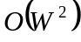，很明顯的，在IPv6的環境下若Trie-base searching沒有經過適度的改良，無法經得起IPv6環境的考驗。
Hash-Base Searching
利用hash function 存取快的特性，通常只要經過一到兩次的memory Access就可以得到想到的結果，但是hash table的資料往往太大造成記憶體資料的浪費。
資料經過邊際路由器有兩個方向，一個是從區域網路流向網際網路，另一個則是從網際網路流向區域網路而區域網路的規模往往小於網際網路甚多，因此，我們決定在目的IP的欄位上採用Comparison based的演算法，而在來源IP端採用Trie-base 加上Hash-base的演算法。
來源port欄位、目的port欄位及TOS欄位
在來源port及目的port這兩個欄位，其複雜度並沒有如IP欄位那個高，在我們這次的成果中，我們利用一個兩層架構的hashing演算法，而在TOS欄位方面，由於TOS欄位只有幾個bit的寬度，因此我們就使用一個簡單的hashing做處理。

整體架構
在我們這次所做出的成果中，我們針對各欄位的特性，來做各欄位的區分，然後再經由兩次的merging的動作來取得封包最後符合的policies。如圖一所示，整個封包區分器可以分成兩個主要的部分，一個是classification level，另一個則是merging level。
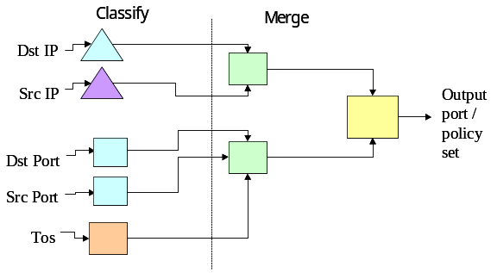圖一 封包區分器概觀
當一個封包進入封包區分器時，封包區分器會將這個封包所有欄位的資訊各自放到對應欄位的classifier中，然後由每個欄位回報的index來求取merge table中所對應的policy sets，我們使用兩層merge table的用意是當我們在做merge cross時避免浪費太多的記憶體資源。

來源IP、目的IP欄位
每個策略（policy）在IP address的欄位中都可以視為一個範圍（regions），我們可以將IP address這個空間視為一個線性的範圍，這個範圍從0（0.0.0.0）一直到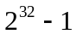（255.255.255.255）。一個policy的來源或目的IP的欄位可以用一個prefix的方式來表示，例如：140.123.0.0/16，而這個prefix也代表了在IP的維度中的一個範圍，兩個以上的policy往往將IP的維度區分成許多個範圍，每個範圍都對應著一個policy或數個policy的交集。我們可以用以下的一個例子為例，考慮3個policy A、B、C其IP address欄位的prefix 分別是140.123.0.0/16、140.123.101.0/24、140.123.101.128/25，這些policy的交集將會產生六個範圍，如圖二所示，若進入的封包屬於範圍1及範圍6的，則沒有跟任何的policy符合，屬於範圍2及範圍5的則符合了A這個policy，屬於範圍3的封包符合了A及B兩個policy，而在範圍4的則符合了A、B及C三種policy。
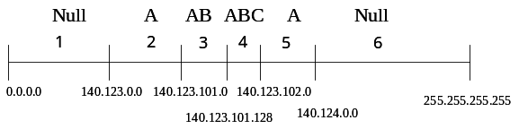
圖二 被3個policy所切割的6個區域
由於IP欄位的這些特性，我們使用了一個以B-tree為主要架構的演算法，在來源及目的IP欄位上，我們將每個切割整個IP維度，位於範圍邊界的IP數值放到一個B-tree Structure中。B-tree在範圍的搜尋上跟Trie比起來擁有許多良好的特性，B-tree搜尋時間的Worse case是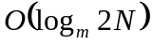 ，N為policy的個數、m為此B-tree的結構為m-way 的結構。
資料結構：
我們IP欄位的classifier的資料結構大致如下，如圖三，我們擁有一個B-tree structure來做快速的搜尋，一policy table 來做管理policy的增加與減少，一個wildcard list來避免region table的更正速度的過度頻繁，而region table則是儲存了每個region的merged ID。此merged ID是第一層merging table的index。

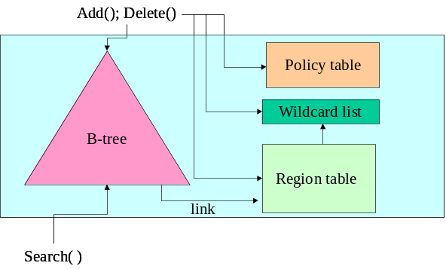
圖三 在IP classifier中各資料結構的相互關係

policy table是用來maintain policy 用的，每個table的entry中包含了以下幾個欄位：Policy的ID、此policy的內容、policy所涵蓋範圍的起點，policy所涵蓋內容的終點，如圖四。

圖四 policy table中每個entry的欄位

當一個policy加入時，IP欄位的classifier會分析這個policy所涵蓋的範圍，然後將之填入policy table之中，舉例來說：若一個policy的prefix為（140.123.0.0/16）則此policy之起始點為（140.123.0.0）終點為（140.123.255.255），而流入的封包若落在這個範圍，則符合這個policy。
B-tree的部分則是IP欄位的classifier之最重要的部分，一個B-tree 節點擁有m-1個entry及m個link往下連結，每個entry擁有一個IP的數值及兩個被此數值切割的範圍（region）ID。一個entry擁有兩個ID的用意在於避免back tracking的狀況發生。以圖五為例，此為一個擁有六個entry跟三個節點的B-tree structure每個節點中的entry擁有其邊界IP的數值以及兩個指標指到region table相對應的region ID上，在這張圖上這些IP數值的關係為IP1<IP2<IP3…<IP6

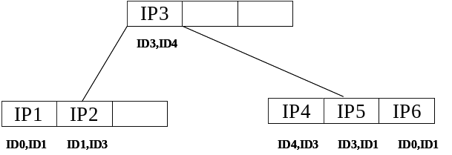
圖五B-tree的資料結構

region table則是用來維護region ID，每個region table的單元都包含了這個範圍合乎policy的個數，合乎這個範圍的policy的集合（policy set），表示是否已經更新的new flag，這個範圍的ID以及reference count，如圖六。

圖六 region table的欄位組成

符合policy的個數是用來當作一個hash key，以便往後快速的搜尋policy的集合（policy set），而policy set包含了符合這個範圍的policy，而new flag代表著這個policy set的狀況，其使用的方式將在後面介紹，ID的欄位則提供了在下一個階段merging時的hash key。Reference count 則代表著有多少個B-tree的link指向目前這個單元。
Wildcard list則是為了某些IP欄位內容為wildcard的policy而定，當有一個wildcard 的policy存在此欄位中，而有封包流入進行查詢動作時，region table並不會有更動，而是直接將這些求得的policy set直接加入目前在wildcard的policy。

目的IP欄位、來源IP欄位的插入：
在IP address的classifier中，有三個主要的功能，一個是policy adder負責增加policy、一個是policy remover及一個 policy query module。
當一個新的policy加入到IP欄位時，policy adder會依據目的或來源IP的prefix及內容，取出此policy涵蓋的範圍之起點及終點，接下來將這些資訊填入policy table中以便管理，然後將開始這兩個點填入B-tree的結構之中，B-tree的架構將會為更新在region table中的相關資料，並維護在這個policy範圍之內的policy set（要加入這個新的policy）。舉例來說，假設我們IP address的寬度為8 bit而我們擁有兩個policy，其一的prefix為（10*）而另一個的prefix為（1001*），則在這三個節點會形成的資料結構將如圖七所示

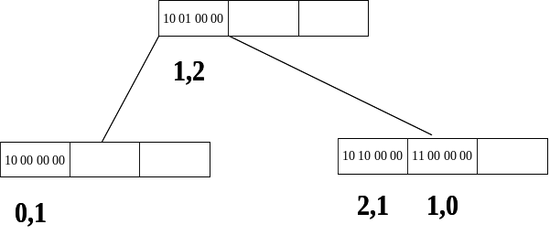
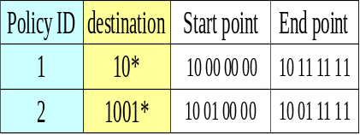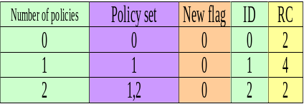
圖七 在新增policy之前的IP classifier資料結構

再加入一個新的policy其prefix為（100110*）之後，policy table會增加一個entry，而region table也會增加一個entry，region table則會增加兩個entry，如圖八所示。

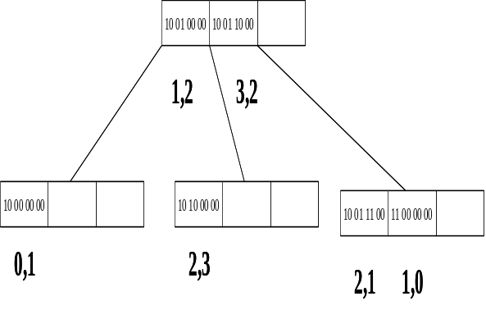
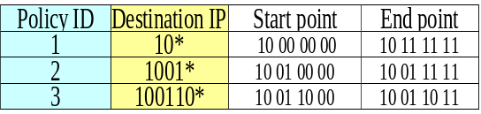
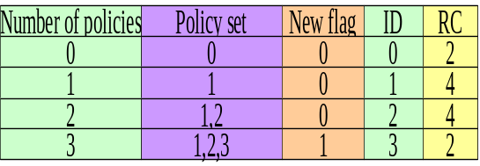
圖八 在新增policy之後的IP classifier資料結構

IP classifier的移除動作：
當我們要移除一個policy時，policy remover將會收到要移除的policy的IP prefix，然後移除在policy table中的內容，並藉由B-tree的搜尋找到對應的region更改並檢查reference count是否為0，如果成立，表示此region已經不再使用，B-tree中的entry將可以刪除，接下來更改在B-tree 中的資料結構，將這個policy的起點與終點之間的policy set做更改的動作。
IP classifier的查詢動作：
IP classifier的查詢動作是最重要也最常做的動作，在IP欄位的查詢遠較增加或減少policy的動作簡單，當一個封包流入時，classifier會藉由B-tree的動作找到相對應之region table 的 entry，然後得到一個ID及符合的policy set，皆下來會作檢查wildcard list的動作，若此時wildcard list有東西，則這個list將會直接加入查詢所得的policy set中，若wildcard list是空的，policy set及ID將直接傳到下一層去作merging的動作。

區域IP欄位
封包流經邊界路由器的方向有兩個，從區域網路端到網際網路端，不然則反之，對兩個方向而言，在邊界路由器的一邊是網際網路、另一邊則是區域網路，因此我們假設此區域網路的規模是一個class C或class B的IP address，而區域網路的classifier 則處理8到16bit寬度的區域性IP。
我們利用兩個index table來處理16bit寬度的 IP classification，這個classifier包含了一個policy table、一個region table及一個wild card list，如圖九所示。

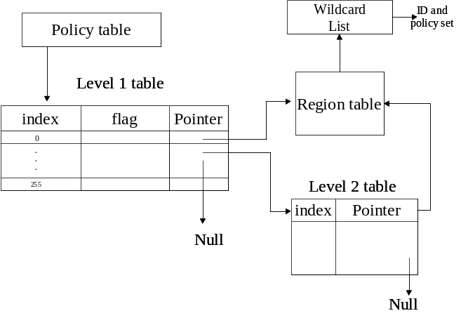
圖九 Local IP classifier的資料結構
資料結構：
local IP 的classifier中，一樣有一個policy table，這個table的負責維護local IP欄位中policy的數量與範圍。
在level 1 table與level 2 table是local IP classifier的主要結構，level 1 table有256個entry，每個entry都擁有三個欄位，index欄位以區域IP address的前8個 bit當作index，flag欄位代表目前pointer欄位的狀態，pointer欄位有三種狀態，null、指向一個level2 table或是直接指向region table 中相對應的entry。每個level 2 table都擁有256個entry，每個entry都有兩個欄位，一個指向region table中合適的entry或是null。
在此處的region table及wildcard list 都是跟來源或目的IP欄位的內容相同，在region table 中的entry提供了符合這個範圍的policy set及第一層merging 用的ID；當有policy 存在wildcard list中時，wildcard list則是用來更改查詢結果的policy set。
local IP欄位中policy的增加：
當一個新的policy加入這個local IP 欄位時，一個新的policy entry將會建立在policy table中，假設這個新加入的policy 的prefix長度超過8 bit，而且在同一個index範圍並沒有舊的policy存在，一個新的level 2 table將會建立，然後flag會設為1，每個level 2 table都會對應到一個合適的 region table entry，如果沒有合適的region table entry存在，region table將會建立新的entry。
如果加入的policy 的prefix的長度沒有超過8，在level 1 table中，每一個符合這個policy的entry都要指到合適的region table entry上，如果加入的level 1 table entry的flag為1的話，表示在此entry中還有其他的policy，此entry是否有level 2 table，在這個entry中所對應的region table都叫經過調整，使之合乎規範。
刪除 local IP：
若一個 policy刪除了，符合這個policy的level1及level2的相關的entry都會經過調整，如果這個policy的長度超過8而且沒有其他的policy在level2 table 中，則此level 2 table將會被移除，並且指到這個level 2 table的level 1 table entry 的flag將會被reset成0。
查詢local IP：
當一個封包流入時，IP address的前8bit將會指到一個相對應的level1 table entry，若此entry的flag 為0，則這個packet直接到region table取得相對應的policy set 及ID，否則就要進入level1 table entry 所指的level 2 table，然後利用IP address後半8bit的當作是index取得一個level 2 table entry內容，該內容指向一個和是的region table entry。得到了ID 與policy set之後，local IP classifier會再利用wildcard list對取得的policy set 加以處理。

Port 欄位
我們利用一個2 level hash table 跟local IP address 欄位相似的方法來作來源及目的Port 欄位的classifier，由於小於256的port number的使用頻率高於其他的ports因此level 1 table的前256個欄位保留給0到255這些port number，使得這些port number可以在一次的記憶體存取的動作中就得到相對應的ID跟policy set，如圖十

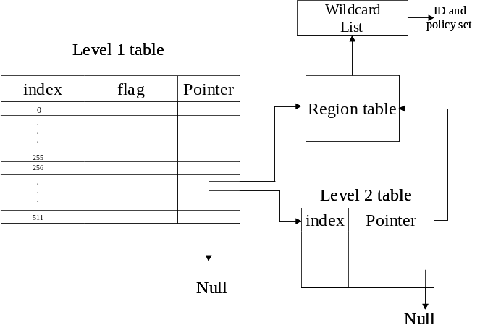
圖十port 欄位classifier的資料結構

port欄位policy的新增、移除與查詢：
port 欄位的classifier 與 local IP 欄位的classifier的不同除了資料結構之外，另外則是其hash function：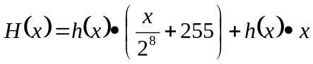
當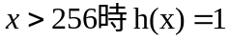否則h(x)=0，x則為流入封包的port number，其他資料結構的維護大致上跟local IP address欄位的內容一樣
TOS 欄位
在我們採用的封包區分器中，我們只取在TOS中兩個bit的資料，因此只有四種組合的狀況，我們利用一個具有4個entry的table來作TOS 欄位的classifier，增加或減少policy只要更改相對應的entry就可以完成。TOS欄位的classifier之資料結構如圖11所示：

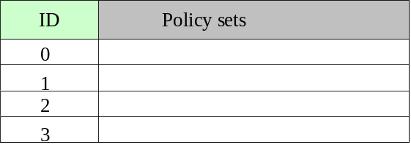
圖十一 TOS欄位的資料結構

Merging module
Merging 的部分是封包區分器第二階段的的工作，merge module 將每個欄位所取得的ID當作是是輸入，然後輸出一個key給第二層的merge table。在merge module中有兩樣主要的資料結構，merging table及new policy list，merging table 的欄位包含了index、一個policy set及到第二層merge table的key，new policy list 則是在兩次merge table的更新之間若有新的policy加入，將會把新增的policy暫存在此。Merge module的資料結構如圖十二所示：

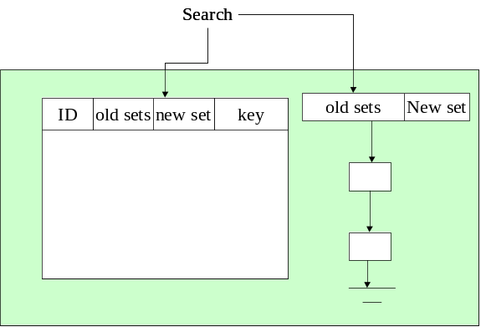
圖十二Merging table 的資料結構

merging table的建立：
merging table 是固定一段時間就重建一次，若new policy list 太大的話也會驅使merging table坐重建的動作，在我們的設計之下，此封包區分器將有能力作部分的修改，但是必須在一定的時間間隔內重新產生一次merge table，當產生一個merge table時，我們將會把兩個或三個欄位的ID作展開，取得所有可能的組合，然後依據符合的policy set給定到下一層的key value。舉例來說，假設在目的IP欄位的region table有兩個policy set（A,AB）而在local IP欄位則有（A,ABC）這兩個policy set，他們的merging table將如圖十三所示：

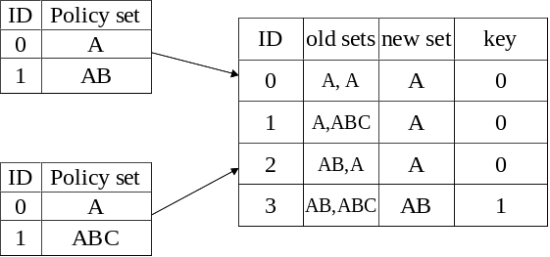
圖十三 merge table的建立

merge table的ID可以藉由以下這個公事計算而得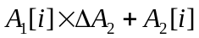，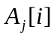是第I個ID在第j個region table中，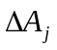則是第j個region table的entry個數。如果原來的欄位還有wildcard list，merging的演算法會將在展開的時候將wildcard list 中policy加在原來的policy set 中，如圖十四所示：

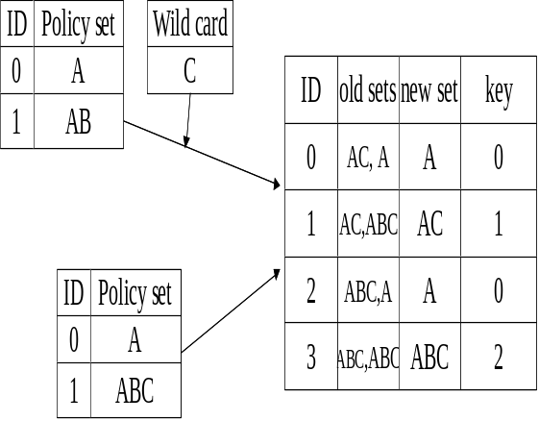
圖十四 region table在有wildcard加入的狀況

new policy set 的使用：
當一個封包符合了一個region table 的entry，而此entry的new flag 欄位為為真，則這個封包不能利用ID的計算來取得最後的policy set ，因為其資料必須在經過merging table的重建之後才能決定，因此這個封包必區到new policy list 這裡是否有這些新的entry跟其他欄位的交集，若查到，則取得其policy set否則就要跟其他欄位的policy set做交集，然後取得policy set，並留下其記錄，在這裡new policy list 扮演著快取的角色，在新的merging table重建之後，這個new policy list 將被重設為零，因為之前的具有new flag的 region table entry 已經被加入新的merging table之中了，而且這些entry的new flag 將被去除。
Result module
最後的結果是由一個result module也就是第二層的merge table 來運算取得，而這個部分的輸入是上一層merge table所產生的兩個key，其演算法跟上一層的merge module相當的相似，但是在這一層就沒有wildcard list的問題，最後封包區分器會取得流入的封包所符合的policy set，我們即可知道這個封包符合哪些policy。
介紹成果評量:

結論
在這個計畫中，我們提出了一個新的多維度的封包區分演算法，我們考慮了每個欄位的特性，提出了適合各個欄位的查詢、新增跟移除policy的方法，在來源及目的IP欄位方面，我們提出了一個B-tree的演匴法，對於區域網路及port的欄位我們採取了一個hash based的方法，經過各種特定方法的找尋，我最後用兩個merge table將我們在各個欄位所取得ID加以融合，取得封包真正符合的policy。我們提出這個封包區分器，具有全盤性考量的特色，避免了一般封包區分器只會取得第一個符合policy的問題，在提供QoS服務上，這是一個相當良好的特性，此外，此封包區分器再搜尋IPv6封包的能力上也相的不錯。

參考文獻
- V. Srinivasan, G. Varghese, S. Suri and M. Waldvogel. “Fast and Scalable Layer Four Switching,” ACM SIGCOMM’97.
- .T.V Lakshman and D.Stiliadis. “High-Speed Policy-based Forwarding Using Efficient Multi-dimensional Rang Matching,” ACM SIGCOMM’98.
- V. Srinivasan, G. Varghese and S. Suri. “Packet Classification using Tuple Space Search”. ACM SIGCOMM’99.
- Pankaj Gupta and Nick McKeown,“Packet Classification using Hierarchical Intelligent Cuttings,” Hot Interconnects VII, vol. (August), 1999.
- Anja Feldmann and S. Muthukrishnan, “Tradeoffs for Packet Classification,” (in Proceedings of )Nineteenth Annual Joint Conference of the IEEE Computer and Communications Societies. Volume: 3 , 2000 Page(s): 1193 -1202 vol.3
- Tzeng, H.H.-Y. and Przygienda, T. “On Fast Address-Lookup Algorithms.”, IEEE Journal on Selected Areas in Communications , Volume: 17 Issue: 6 , June 1999 Page(s): 1067 -1082
- Pinar Altin Yilmaz, Andrey Belenkly and Necdet Uzun, “A Trie-based Algorithm for IP Lookup Problem,” IEEE GLOBECOM 2000
- Chen W.E, and Tsai, C.J" A Fast and Scalable IP Lookup Scheme for High-speed Networks," International Conference on Networks , 1999: 211 -218.
- W. Doeringer, G. Karjoth, and M. Nassehi, "Routing on Longest-Matching Prefixes," IEEE/ACM Trans. on Networking, Vol. 4, No. 1, Feb. 1996, Page(s). 86 - 97.
- Mikael Degermark, Andrej Brodink, Svante Carlsson and Stephen Pink.Small “Forwarding Table for Fast Routing Lookups”. ACM SIGCOMM’97.
- Daxiao Yu, Smith B.C, and Wei B. “Forwarding Engine for Fast Routing Lookups and Updates”. GLOBECOM '99 , Volume: 2 , 1999 Page(s): 1556 -1564 vol.2
- Nen-Fu Huang, Shi-Ming Zhao, Jen-Yi Pan, and Chi-An Su. “A Fast IP Routing Lookup Scheme for Gigabit Switching Routers,” ( in Proceedings of) Eighteenth Annual Joint Conference of the IEEE Computer and Communications Societies, Volume: 3 , 1999 Page(s): 1429 -1436 vol.3
- Yazdani N, and Min P.S. “Fast and scalable schemes for the IP address lookup problem”. ( in Proceedings of) the IEEE Conference on High Performance Switching and routing, 2000.Page(s): 83 –92
- Lampson B.; Srinivasan V, and Varghese G. “IP lookups using multiway and multicolumn search Networking”, Transactions on IEEE/ACM, Volume: 7 Issue: 3 , June 1999 Page(s): 324 –334
- Pankaj Gupta and Nick McKeown, “Packet Classification on Multiple Fields”, ACM SIGCOMM 99.
- Kuo-Jui Wu and Ying-Dar Lin, “Ordered Lookup with Bypass Matching for Fast Classification in Layer 4 Routers.” ICS2000, Chia-Yi, Taiwan Nov 2000.

